 C5 Programación_Explorador_Virtual_L2

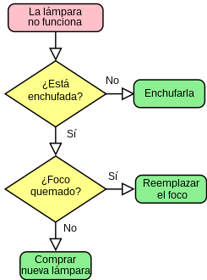*Oscar Ricardo Jurado Zambrano*

*PROFESOR: Miguel Eduardo Guerrero Ibarra*

*Monitora: Dayana hurtado.*

***ACTIVIDAD***

*FORO 11 – FASE ENTRENAMIENTO*

*San Juan de Pasto, 13 junio 2025*

***FORO 11 – FASE ENTRENAMIENTO***

*Estimados Campistas,*

*Bienvenidos a este espacio donde deberán montar la evidencia del trabajo realizado con respecto a los algoritmos en seudocódigo en PSEint.*

*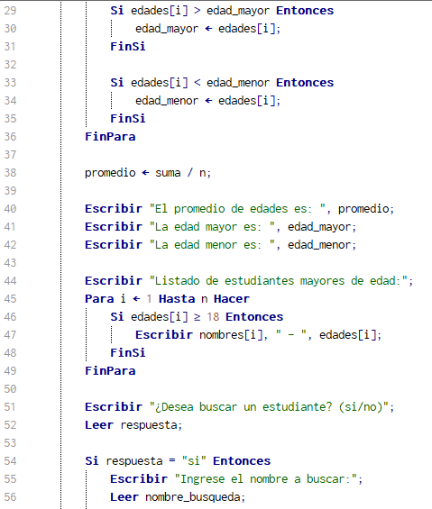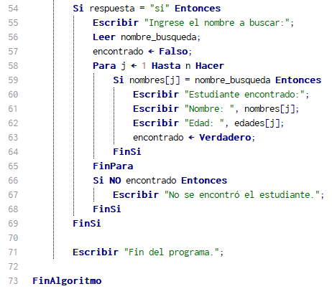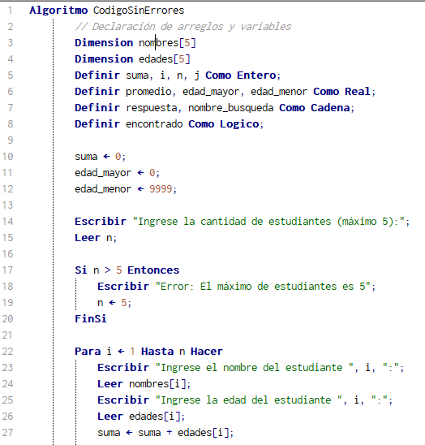6 punto.*

***Lista de errores arrojada por PSEINT y sus respectivas correcciones***

*Taller_Errores (2).psc: Sintaxis Incorrecta: 12 errores.*

*Lin 3 (inst 1): ERROR 212: No debe utilizar subindices (NOMBRES).*

*Lin 3 (inst 1): ERROR 212: No debe utilizar subindices (EDADES).*

*Deben declararse como arreglos no como entero.*

*Corrección realizada.*

*Dimensión nombres[5]*

*Dimensión edades[5]*

*Lin 17 (inst 1): ERROR 256: La variable (EDADES) no es un arreglo.*

*Lin 18 (inst 1): ERROR 202: El identificador EDADES no corresponde a un arreglo o subproceso*

*Lin 18 (inst 1): ERROR 295: No coinciden los tipos (+). Los operandos deben ser de igual tipo.*

*Lin 19 (inst 1): ERROR 202: El identificador EDADES no corresponde a un arreglo o subproceso*

*Lin 20 (inst 1): ERROR 202: El identificador EDADES no corresponde a un arreglo o subproceso*

*Lin 22 (inst 1): ERROR 202: El identificador EDADES no corresponde a un arreglo o subproceso*

*Lin 35 (inst 1): ERROR 202: El identificador EDADES no corresponde a un arreglo o subproceso*

*Lin 36 (inst 1): ERROR 202: El identificador NOMBRES no corresponde a un arreglo o subproceso*

*Lin 47 (inst 1): ERROR 202: El identificador NOMBRES no corresponde a un arreglo o subproceso*

*Lin 48 (inst 1): ERROR 202: El identificador EDADES no corresponde a un arreglo o subproceso*

*Aunque el programa no arrojo este error, el promedio debe ser tipo real no entero, por eso lo coloco aca*

*Definir promedio Como Entero*

*Igualmente, estas variables no se encuentran declaradas, aquí hago la corrección.*

*Definir respuesta, nombre_busqueda Como Cadena;*

*Definir encontrado Como Lógico;*

*Estas variables pueden confundirse con palabras reservadas, por tanto, las cambie de*

*mayor <- 0*

*menor <- 100*

*Así quedaron corregidas.*

*edad_mayor <- 0;*

*edad_menor <- 9999;*

*Se adiciono este condicional antes del ciclo PARA para garantizar que el máximo de estudiantes sea de 5*

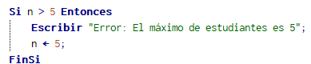

*Dado que nombres y edades son variables de tipo arreglo, deben tener un subíndice. Este es el error*

|  |  |
| --- | --- |
| ***Codigo sin corrección*** | ***Código con la corrección*** |
|  |  |

*En este condicional le falta la palabra reservado ENTONCES al final de las condiciones*

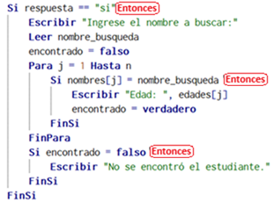

*Tambien falto imprimir el nombre del estudiante y decir que se ha encontrado el estudiante.*

|  |  |
| --- | --- |
| ***Código antes de la corrección*** | ***Código después de la corrección*** |
|  |  |

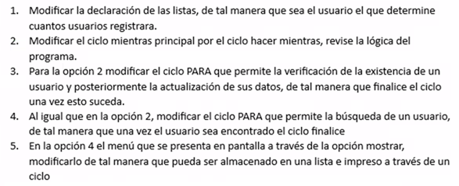

*Este es el código con lo solicitado*

